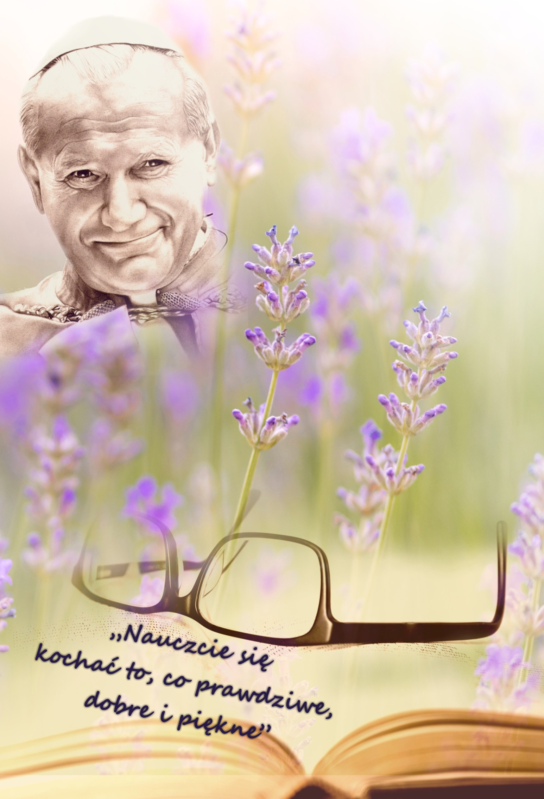

Świat bez sztuki naraża się na to,
że będzie światem zamkniętym na miłość.
Jan Paweł II
KONKURS RECYTATORSKI
POEZJI św. JANA PAWŁA II
ORAZ O JANIE PAWLE II

Regulamin konkursu:
I.Organizator:
PSP im. Tadeusza Kierzkowskiego w Promnie

II. Cele konkursu:
- popularyzacja poezji św. Jana Pawła II oraz o Janie Pawle II
- uwrażliwienie młodych ludzi na etyczne, dydaktyczne, patriotyczne
i liryczne przesłanie poezji naszego Wielkiego Papieża Polaka
- inspirowanie recytatorów do poszukiwań interpretacyjnych poezji
Jana Pawła II oraz o Janie Pawle II
- szerzenie kultury języka i piękna żywego słowa
- rozwijanie aktywności twórczej
- promowanie utalentowanej młodzieży
- integracja młodzieży ze szkół podstawowych

III. Założenia programowe:
- Konkurs jest przeznaczony dla uczniów wszystkich szkół na terenie gminy Promna.
- Szkoła może zgłosić do udziału w konkursie nie więcej niż sześciu uczestników.
- Uczniowie będą rywalizowali w trzech kategoriach:
- I kategoria: uczniowie klas 0-3 szkoły podstawowej
- II kategoria: uczniowie klas 4-6 szkoły podstawowej
- III kategoria: uczniowie klas 7-8 szkoły podstawowej oraz uczniowie szkoły ponadpodstawowej
- Uczestnicy konkursu przygotowują do recytacji utwór autorstwa św. Jana Pawła II
lub związany tematycznie z Janem Pawłem II, czas recytacji nie może przekroczyć 5 minut.
- Uczestników konkursu ocenia jury, w skład którego wchodzą wyznaczeni przez organizatorów konkursu przedstawiciele. Decyzja jury jest ostateczna i nie podlega weryfikacji.
- Jury dokona oceny recytacji według następujących kryteriów:

- dobór repertuaru i jego dostosowanie do warunków recytatorskich osoby wykonującej utwór
- kultura słowa
- oryginalność interpretacji
- ogólne wrażenie artystyczne

- Organizatorzy zobowiązują szkoły do przeprowadzenia wewnątrzszkolnych eliminacji.

- Informacje o konkursie, regulamin z kartami zgłoszeniowymi i załącznikami do konkursu będą dostępne na stronie internetowej PSP im. Tadeusza Kierzkowskiego w Promnie psppromna.pl

- Zgłoszenie do konkursu jest jednoznaczne ze zgodą na przetwarzanie danych osobowych
i upublicznienie wizerunku. Dane osobowe uczestników zostaną wykorzystane wyłącznie
na potrzeby organizacji konkursu. Administratorem danych jest PSP im. T. Kierzkowskiego
w Promnie.
IV. Terminy:
● Organizatorzy proszą szkoły o przesłanie kart zgłoszeniowych i wymaganych zgód do 20.03.2020 r. na adres psppromna@poczta.onet.pl. W temacie maila zgłoszeniowego należy wpisać :
Konkurs Recytatorski Poezji św. Jana Pawła II oraz o Janie Pawle II.

● Przesłuchania konkursowe oraz ogłoszenie wyników i wręczenie nagród odbędzie się 02.04.2020 r. o godz. 9:30 w PSP im. T. Kierzkowskiego w Promnie.

Zachęcamy do wzięcia udziału w konkursie!

Zał. nr 1.
KARTA ZGŁOSZENIOWA
Imię i nazwisko uczestnika
…………………………………………………………………………………………………..
Tytuł utworu i wybrana kategoria szkolna ( 0-3, 4-6, 7-8 i szkoła ponadpodstawowa)
……………………………………………………………………………………………………………………….
……………………………………………………………………………………………………………………….
Nazwa, adres i mail szkoły
…………………………………………………………………………………………………..

…………………………………………………………………………………………………..

Numer telefonu szkoły
………………………………………………………………………………………………......

Imię i nazwisko nauczyciela przygotowującego ucznia, telefon kontaktowy
………………………………………………………………………………………………......

Zał. nr 2.
PROTOKÓŁ ZE SZKOLNYCH ELIMINACJI
DO KONKURSU RECYTATORSKIEGO POEZJI św. JANA PAWŁA II ORAZ O JANIE PAWLE II
- Wszyscy uczestnicy eliminacji szkolnych:
( imiona i nazwiska uczestników )
- ……………………………………………………………………………..
- ……………………………………………………………………………..
- ……………………………………………………………………………..
- ……………………………………………………………………………..
- ……………………………………………………………………………..
- ……………………………………………………………………………..
- ……………………………………………………………………………..
- ……………………………………………………………………………..
- ……………………………………………………………………………..
- ……………………………………………………………………………..

- Zakwalifikowani do etapu gminnego:
1……………………………………………………………………………….
2……………………………………………………………………………….
3………………………………………………………………………………..
4………………………………………………………………………………..

- Szkolna komisja konkursowa w składzie (podpisy):
1……………………………………………………………………………….
2……………………………………………………………………………….

KONKURS RECYTATORSKI POEZJI św. JANA PAWŁA II ORAZ O JANIE PAWLE II

Oświadczenie rodzica / opiekuna prawnego
1. Na potrzeby przeprowadzenia wyżej wymienionego konkursu wyrażam zgodę na przetwarzanie danych osobowych ( tj. wizerunek, imię, nazwisko, klasa, nazwa szkoły ) mojego dziecka …………………………………………………………………………………………………….. ( wpisać imię i nazwisko ucznia ) ucznia ……………………………………………………………………………………
……………………………………………………………………………………………………………………….
( wpisać nazwę szkoły ) przez administratora danych PSP im. T. Kierzkowskiego w Promnie, Promna-Kolonia 39, 26-803 Promna.
2. Podaję dane osobowe dobrowolnie i oświadczam, że są one zgodne z prawdą.
3. Zapoznałam/łem się z treścią klauzuli informacyjnej, w tym z informacją o celu i sposobach przetwarzania danych osobowych, prawie dostępu do treści swoich danych, prawie ich poprawiania oraz możliwości wycofania zgody.

………………………………………………………………………………………………….
( Data i czytelny podpis rodzica / prawnego opiekuna )

Klauzula informacyjna
Zgodnie z art.13 Rozporządzenia Parlamentu Europejskiego i Rady (UE) 2016/697 z dnia 27 kwietnia 2016 r. w sprawie ochrony osób fizycznych w związku z przetwarzaniem danych osobowych i w sprawie swobodnego przepływu takich danych oraz uchylenia dyrektywy 95/46 WE (Dz. Urz. UE L 119/1 z 4.5.2016 r.) i ustawy z dnia 10 maja 2018 r. o ochronie danych osobowych DZ. U. z 2018 poz. 1000 informuję, że:
1. Administratorem danych osobowych jest Publiczna Szkoła Podstawowa im. Tadeusza Kierzkowskiego w Promnie z siedzibą w Promnie-Kolonii 39 26-803 Promna. Adres e-mail: psppromna@poczta.onet.pl
2. Kontakt z Inspektorem Ochrony Danych możliwy jest pod adresem e-mail: psppromna@poczta.onet.pl
3. Dane osobowe będą przetwarzane na podstawie udzielonej zgody w celu budowania pozytywnego wizerunku Administratora w przestrzeni publicznej i w mediach oraz informacyjnych związanych z działalnością prowadzoną przez Administratora.
4. Odbiorcami Pani/ Pani danych osobowych będą osoby upoważnione przez Administratora do przetwarzania danych osobowych.
5. Dane osobowe przechowywane będą do momentu odwołania zgody. Jedynie w przypadkach danych osobowych zawartych kronice szkolnej okres przechowywania będzie zgodny z Jednolitym Rzeczowym Wykazem Akt.
6. Posiada Pani/Pan prawo do: żądania od Administratora dostępu do danych osobowych, prawo do ich sprostowania, usunięcia lub ograniczenia przetwarzania, a także przenoszenia danych, wnoszenia sprzeciwu i prawo do cofnięcia zgody w dowolnym momencie.
7. Przysługuje Pani/ Panu prawo do wniesienia skargi do organu nadzorczego, tj. Prezesa Urzędu Ochrony Danych Osobowych.
8. Podanie danych osobowych jest dobrowolne.

